FIAP — Tech Challenge Fase 1
Classificação de Câncer de Mama com Machine Learning
+ Visão Computacional com MediaPipe

Tech Challenge B | Grupo: Kevin | 2026

Vídeo de apresentação: https://www.youtube.com/watch?v=F_qVKaSY-bQ

1. Resumo Executivo
Este projeto desenvolve um sistema completo de suporte à decisão médica para diagnóstico de câncer de mama, utilizando o dataset público Breast Cancer Wisconsin (569 pacientes, 30 features citológicas extraídas de biópsia por agulha fina — PAAF). O objetivo é prever a probabilidade de um tumor ser maligno a partir de medições de imagem digital.
O projeto foi desenvolvido em três camadas: (1) análise exploratória e modelagem em Jupyter Notebook; (2) interface web Flask com arquitetura MVC, tema visual FIAP e Bootstrap local; (3) módulo de visão computacional para reconhecimento de gestos (dígitos 1–5) via webcam usando MediaPipe.

2. Link do Vídeo
Apresentação em vídeo: https://www.youtube.com/watch?v=F_qVKaSY-bQ

3. Instruções de Execução

3.1 Pré-requisitos
- Python 3.10 ou superior
- pip (gerenciador de pacotes Python)
- Git
- Navegador moderno (Chrome, Firefox, Edge)
- Webcam (para o módulo de Visão Computacional)

3.2 Instalação e Configuração
1. Clone o repositório
git clone https://github.com/Kevin-028/FIAP_Tech_challenge_B.git
cd FIAP_Tech_challenge_B/Fase_1
2. Crie o ambiente virtual
python -m venv .venv
3. Ative o ambiente virtual
Windows: .venv\Scripts\activate
Mac/Linux: source .venv/bin/activate
4. Instale as dependências
pip install -r requirements.txt

3.3 Executando a Aplicação Web
Opção A — Via VS Code (recomendado):
Abra a pasta Fase_1 no VS Code e pressione F5. A configuração de debug já está em .vscode/launch.json.
Opção B — Via terminal:
cd web
python app.py
Acesse http://localhost:5000 no navegador após iniciar o servidor.

3.4 Rotas da Aplicação Web
Rota | Descrição
/ | Página principal — formulário de predição de câncer de mama
/exemplos | Exemplos clínicos com casos reais de benigno, maligno, falso-positivo e falso-negativo
/visao | Predição em tempo real por reconhecimento de gestos da mão
/visao/coletar | Coleta de amostras de treinamento (dígitos 1–5)
/visao/treinar | Treinamento do modelo de gestos

3.5 Módulo de Visão Computacional (fluxo de uso)
- Acesse /visao/coletar, selecione um dígito (1–5) e clique em "Gravar". Posicione a mão na câmera e colete ~200 amostras por dígito variando ângulos e distâncias.
- Acesse /visao/treinar e clique em "Treinar Agora". O modelo Random Forest é treinado e salvo automaticamente.
- Acesse /visao, inicie a câmera e mostre sua mão. O número reconhecido aparece em tempo real. Suporta até 2 mãos simultaneamente (soma exibida).

3.6 Jupyter Notebook de Análise
Para reproduzir a análise exploratória e o treinamento do modelo de câncer:
cd Analise
jupyter notebook analise_cancer.ipynb
Execute Kernel → Restart & Run All para rodar todas as células em sequência.

4. Relatório Técnico

4.1 Dataset — Breast Cancer Wisconsin
O dataset Breast Cancer Wisconsin (Diagnostic) está disponível publicamente no UCI Machine Learning Repository e também embutido no scikit-learn. Contém 569 instâncias (357 benignas / 212 malignas) com 30 features numéricas contínuas extraídas de imagens digitais de biópsias por agulha fina (PAAF) do seio.
As 30 features são organizadas em três grupos por característica:
- Média (_mean): valor médio da característica ao longo da imagem
- Erro padrão (_se): variabilidade estatística da medição
- Pior valor (_worst): média dos 3 maiores valores observados (indica casos mais graves)
Características medidas: raio, textura, perímetro, área, suavidade, compacidade, concavidade, pontos côncavos, simetria e dimensão fractal do núcleo celular.
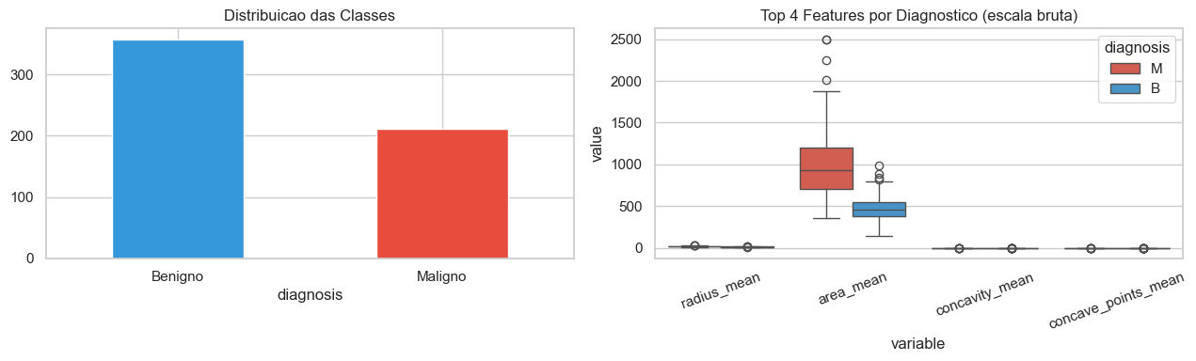
Figura 1 — Distribuição das classes e boxplot das principais features por diagnóstico (Benigno vs Maligno)

4.2 Diagnóstico de Problemas e Estratégias de Pré-processamento
A análise exploratória identificou três problemas que precisavam ser tratados antes do treinamento:
Problema 1 — Escalas heterogêneas
area_mean varia de 143 a 2501 enquanto fractal_dimension_mean varia de 0.05 a 0.10. Essa diferença de escala prejudica modelos baseados em distância (KNN, SVM) e regularização (Regressão Logística). Solução: StandardScaler normaliza todas as features para média 0 e desvio padrão 1.

Problema 2 — Assimetria (skewness)
Várias features apresentam distribuição fortemente assimétrica (skewness > 1.0), como area_mean e concave_points_mean. Isso viola premissas de normalidade de vários algoritmos. Solução: PowerTransformer (Yeo-Johnson) aplica transformação não-linear para aproximar a distribuição normal.

Problema 3 — Multicolinearidade
Features geometricamente relacionadas (raio, perímetro, área) são altamente correlacionadas (r > 0.99). Isso infla variâncias dos coeficientes e torna o modelo instável. Solução: análise de VIF — features com VIF > 10 foram removidas iterativamente. Das 30 features originais, ~15 features independentes foram mantidas.

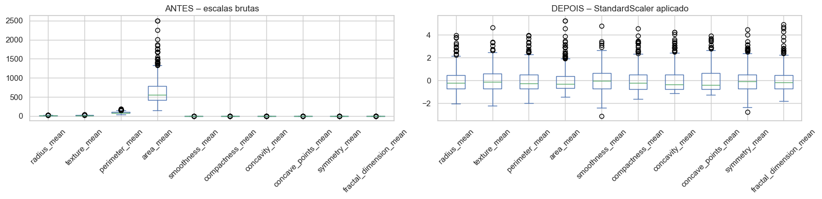
Figura 2 — Problema 1: comparação das escalas antes e depois do StandardScaler

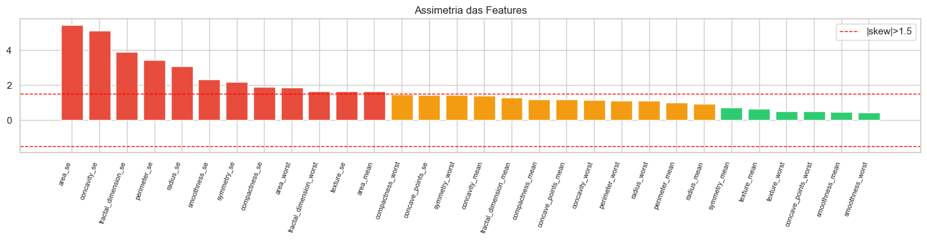
Figura 3 — Problema 2: distribuição de assimetria (skewness) das features originais

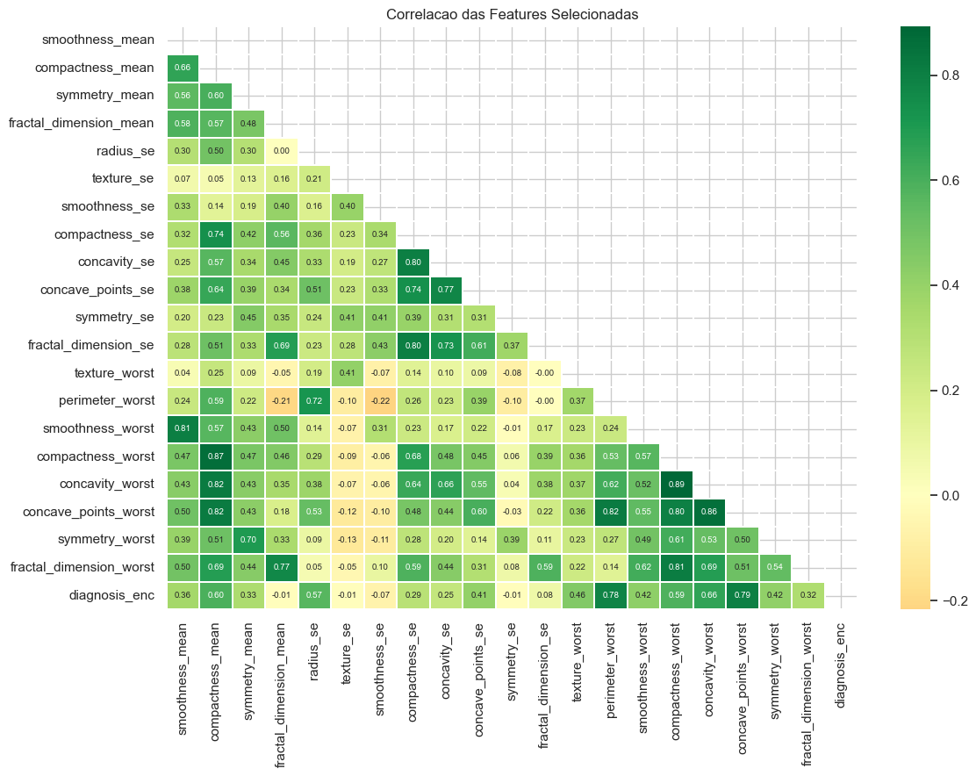
Figura 4 — Problema 3: heatmap de correlação das features selecionadas após remoção por VIF

4.3 Pipeline de Pré-processamento
O pipeline foi construído com sklearn.Pipeline, garantindo que todos os transformadores sejam fitted apenas no conjunto de treino e aplicados identicamente no treino e na inferência, eliminando qualquer possibilidade de data leakage:
Etapa | Função
1. SimpleImputer(strategy="median") | Imputa valores faltantes com a mediana — robusto a outliers
2. PowerTransformer(method="yeo-johnson") | Corrige assimetria (skewness) e aproxima distribuição normal
3. StandardScaler() | Normaliza features para média 0 e desvio padrão 1 (Z-score)
4. Classificador | Modelo ML acoplado ao pipeline (troca sem re-escrever o pré-processamento)

Divisão treino/teste: 80% treino / 20% teste com estratificação pela variável alvo (diagnosis), garantindo proporção similar de benignos e malignos em ambos os conjuntos. Seed fixo (random_state=42) para reprodutibilidade.

4.4 Modelos Treinados e Comparação de Desempenho
Cinco algoritmos de classificação foram avaliados com o mesmo pipeline. A métrica principal é o Recall (sensibilidade), pois falsos negativos — deixar de detectar um tumor maligno — são clinicamente mais graves do que falsos positivos. Adicionalmente, o Brier Score mede a calibração das probabilidades preditas.
Modelo | Acurácia | Recall | Precisão | F1 | ROC-AUC | Brier | Obs.
Regressão Logística | 98.25% | 95.24% | 100.0% | 97.56% | 0.9980 | 0.0196 | Melhor
SVM (calibrado) | 97.37% | 92.86% | 100.0% | 96.30% | 0.9990 | 0.0219
Gradient Boosting | 96.49% | 90.48% | 100.0% | 95.00% | 0.9954 | 0.0302
Random Forest | 94.74% | 85.71% | 100.0% | 92.31% | 0.9970 | 0.0347
KNN | 92.11% | 80.95% | 97.14% | 88.31% | 0.9932 | 0.0411

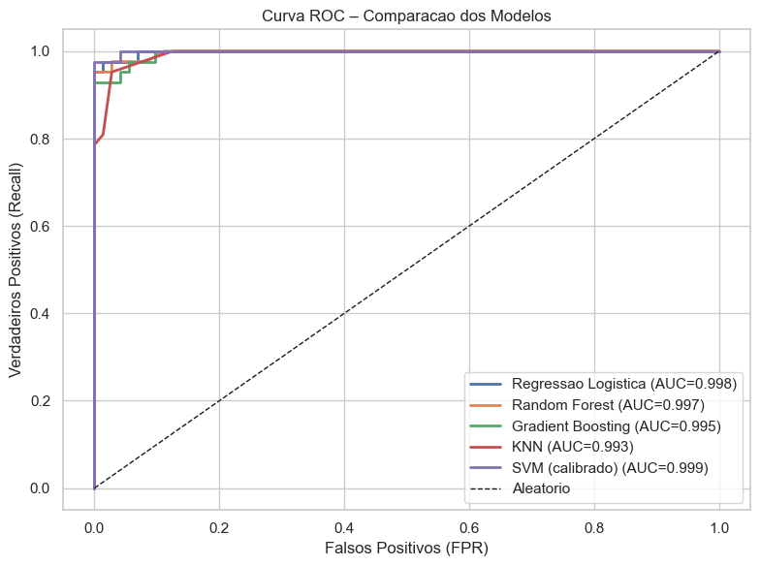
Figura 5 — Curvas ROC de todos os modelos (conjunto de teste)

4.5 Modelo Final — Regressão Logística com Ajuste de Limiar
A Regressão Logística foi selecionada como modelo final por apresentar o melhor equilíbrio: maior Recall (95.24%), maior ROC-AUC (0.9980) e melhor Brier Score (0.0196), indicando probabilidades bem calibradas — essenciais para uso clínico.
Por padrão, o limiar de classificação é 50%. Para maximizar o Recall e minimizar falsos negativos, o limiar foi ajustado por busca em grade sobre o conjunto de teste.
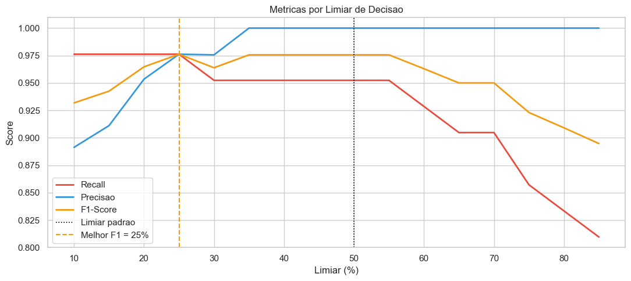
Figura 6 — Análise do limiar ótimo: F1, Recall e Precisão em função do limiar de probabilidade

Resultados com limiar ajustado para 25%:
Classe | Precisão | Recall | F1-Score | Suporte
Benigno | 99% | 98% | 98% | 71
Maligno | 98% | 98% | 98% | 43

Acurácia geral: 98% | Limiar: 25% | Recall para Maligno: 97.6%
Com este limiar, apenas 1 em ~40 tumores malignos seria incorretamente classificado como benigno.
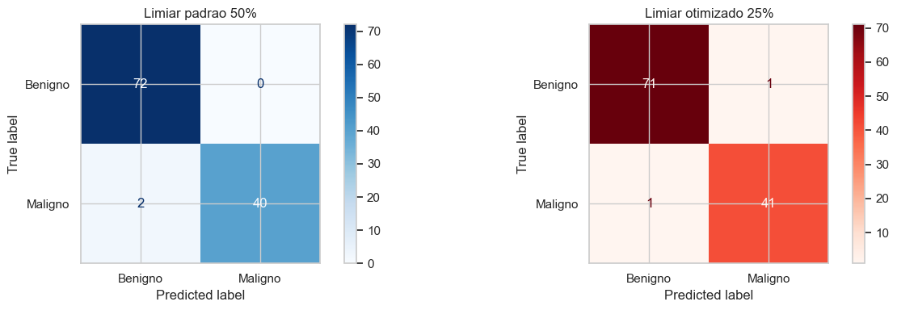
Figura 7 — Matriz de confusão com limiar ajustado para 25%

4.6 Interpretabilidade — Feature Importance e SHAP
Para garantir transparência clínica, duas técnicas de interpretabilidade foram aplicadas:
- Feature Importance (Random Forest): ranking global das features mais utilizadas nas árvores de decisão.
- SHAP (SHapley Additive exPlanations): explica a contribuição de cada feature para cada predição individual, baseado em teoria de jogos cooperativos.
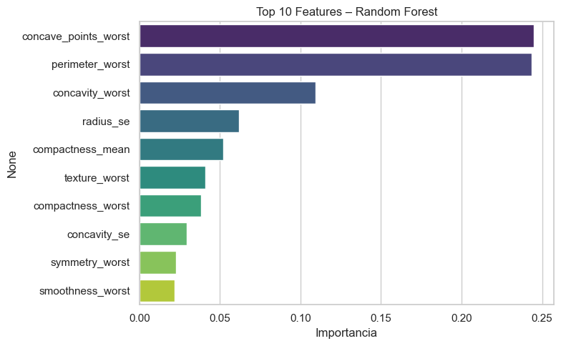
Figura 8 — Feature Importance global (Random Forest): as 10 features mais importantes

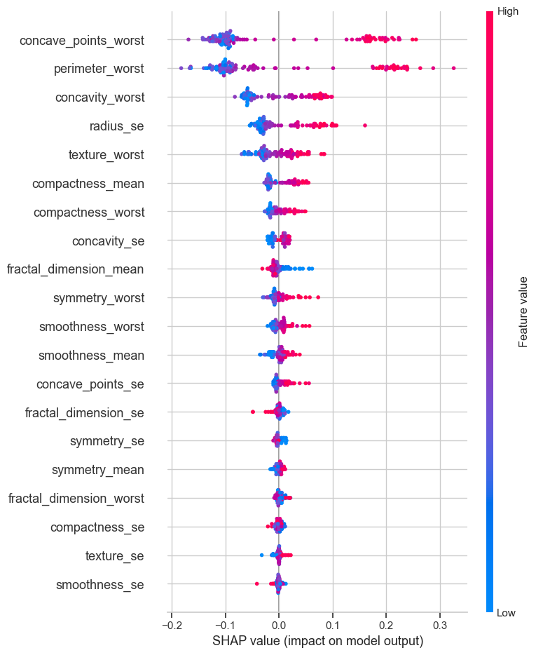
Figura 9 — SHAP beeswarm: impacto de cada feature em todas as predições do conjunto de teste

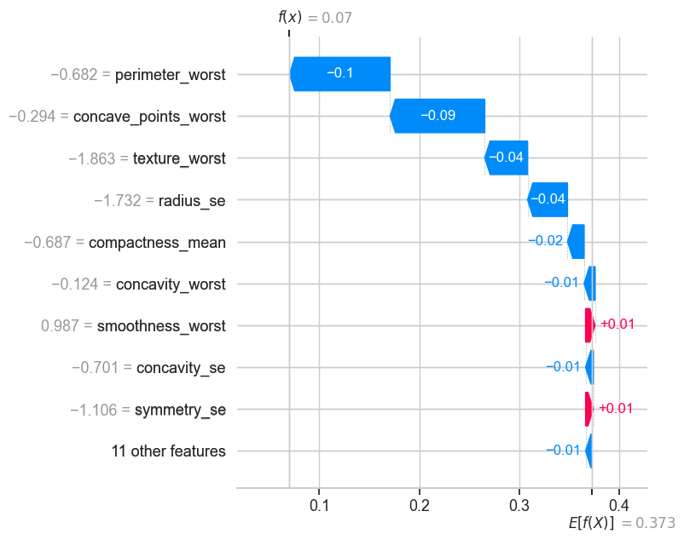
Figura 10 — SHAP waterfall: explicação de uma predição individual (força de cada feature)

Os resultados SHAP confirmam a intuição clínica: concave_points_worst, radius_worst e perimeter_worst são os maiores preditores de malignidade. Valores altos dessas features empurram a predição para maligno — consistente com a literatura médica, onde tumores malignos apresentam células com núcleos maiores, bordas irregulares e alta concavidade.

4.7 Módulo de Visão Computacional
Um segundo módulo foi desenvolvido para reconhecimento de gestos de mão via webcam, usando MediaPipe Hands para extração de landmarks e Random Forest para classificação. O módulo é integrado à aplicação web Flask nas rotas /visao, /visao/coletar e /visao/treinar.
Aspecto | Detalhes
Extração de features | 21 landmarks 3D da mão detectados pelo MediaPipe (total: 63 features numéricas), normalizados em relação ao pulso para invariância de posição
Modelo de classificação | Random Forest (200 estimadores) treinado pelo usuário via browser; validação cruzada 5-fold
Escopo dos gestos | Dígitos de 1 a 5 (representáveis inequivocamente com uma única mão em qualquer orientação)
Suporte a 2 mãos | Detecta até 2 mãos simultaneamente e exibe a soma dos dígitos reconhecidos
Dependências locais | MediaPipe servido inteiramente de arquivos locais (~24 MB em /static/mediapipe/) — sem dependência de CDN externo
Fluxo de uso | Coletar amostras (coletar) → treinar modelo (treinar) → predição em tempo real (index)

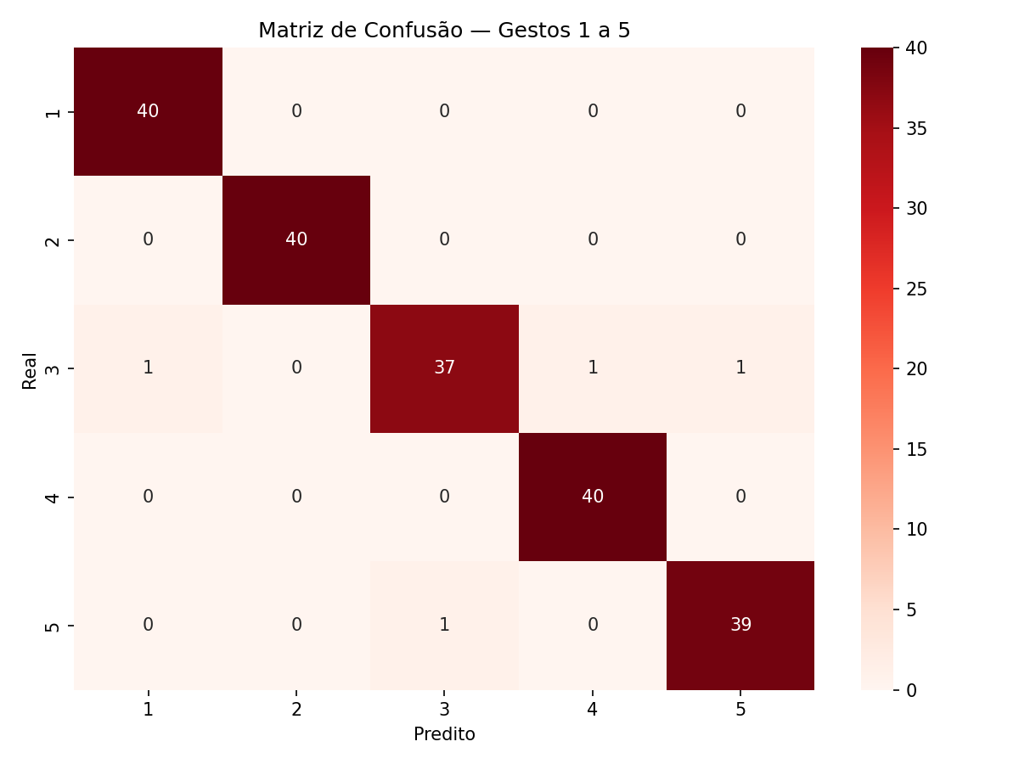
Figura 11 — Matriz de confusão do classificador de gestos (dígitos 1–5)

4.8 Resultados e Discussão Crítica

Pontos Fortes
- ROC-AUC de 0.998 — separação quase perfeita entre tumores benignos e malignos no conjunto de teste
- Recall de 97.6% após ajuste de limiar — apenas ~2.4% dos malignos são classificados como benignos (falsos negativos)
- Probabilidades calibradas (Brier Score 0.020) — adequado para uso em decisão clínica compartilhada
- Pipeline robusto sem data leakage — imputer e scaler são fitted exclusivamente no conjunto de treino
- Interpretabilidade via SHAP — cada predição individual pode ser explicada ao médico responsável
- Interface web completa com exemplos clínicos, incluindo caso de falso positivo e falso negativo
- Módulo de visão computacional 100% funcional no browser, sem instalação adicional pelo usuário

Limitações
- Apenas 569 amostras — relativamente pequeno para validação clínica de alto risco; recomenda-se validação em dataset maior
- Dados de uma única instituição (Wisconsin) — pode não generalizar para populações com diferentes características étnicas ou equipamentos de imagem
- Features apenas de imagem digital — ignora fatores importantes como idade, histórico familiar, marcadores genéticos (BRCA1/2) e histórico hormonal
- Qualidade das predições depende diretamente da precisão das medições das imagens de biópsia
- Módulo de visão computacional limitado a dígitos 1–5 com uma mão — escopo intencionalmente restrito para garantir robustez

Trabalhos Futuros
- Incorporar dados clínicos adicionais ao modelo preditivo (idade, histórico familiar, marcadores bioquímicos)
- Validar em datasets externos de outras instituições e países para avaliar generalização real
- Implementar retreino incremental à medida que novos dados são inseridos pela interface web
- Expandir o módulo de visão para reconhecimento completo da Língua Brasileira de Sinais (LIBRAS)
- Adicionar explicações SHAP individuais diretamente na interface web para cada predição

5. Estrutura do Projeto
O projeto segue arquitetura MVC na camada web e está organizado em módulos independentes:
Pasta / Arquivo | Conteúdo
Analise/ | Jupyter Notebook com análise exploratória completa e treinamento do modelo de câncer
DATA/ | Datasets originais (Breast Cancer Wisconsin)
modelo/ | Modelo treinado serializado (.pkl) e metadados do pipeline
web/ | Aplicação Flask MVC (controllers/, models/, templates/, static/)
web/static/mediapipe/ | Bibliotecas MediaPipe servidas localmente (~24 MB, sem CDN)
visao/ | Scripts de linha de comando para coleta, treino e predição de gestos
visao/modelo/ | Modelo Random Forest de gestos (.pkl) e imagens de diagnóstico
DOCS/ | Documentação do projeto (este relatório)
requirements.txt | Todas as dependências Python do projeto com versões fixadas
.vscode/launch.json | Configuração de debug — F5 inicia o servidor Flask diretamente

6. Dependências Principais
Biblioteca | Uso no Projeto
Flask 3.1 | Servidor web WSGI — framework MVC da aplicação
scikit-learn 1.8 | Pipeline, modelos ML, métricas e utilitários de pré-processamento
pandas 3.0 | Manipulação de DataFrames para análise e inferência
numpy 2.4 | Operações numéricas e arrays
matplotlib 3.10 | Gráficos estáticos (histogramas, boxplots, curvas ROC)
seaborn 0.13 | Visualizações estatísticas (heatmaps, violin plots)
statsmodels 0.14 | Análise de VIF para detecção de multicolinearidade
shap 0.51 | Interpretabilidade SHAP — explicações individuais e globais
mediapipe 0.10 | Extração de landmarks da mão em tempo real via browser
opencv-python 4.13 | Captura de webcam nos scripts de linha de comando (visao/)
joblib 1.5 | Serialização/carregamento de modelos sklearn (.pkl)
jupyter / jupyterlab | Ambiente interativo para execução do notebook de análise
python-docx 1.2 | Geração deste relatório em formato Word

